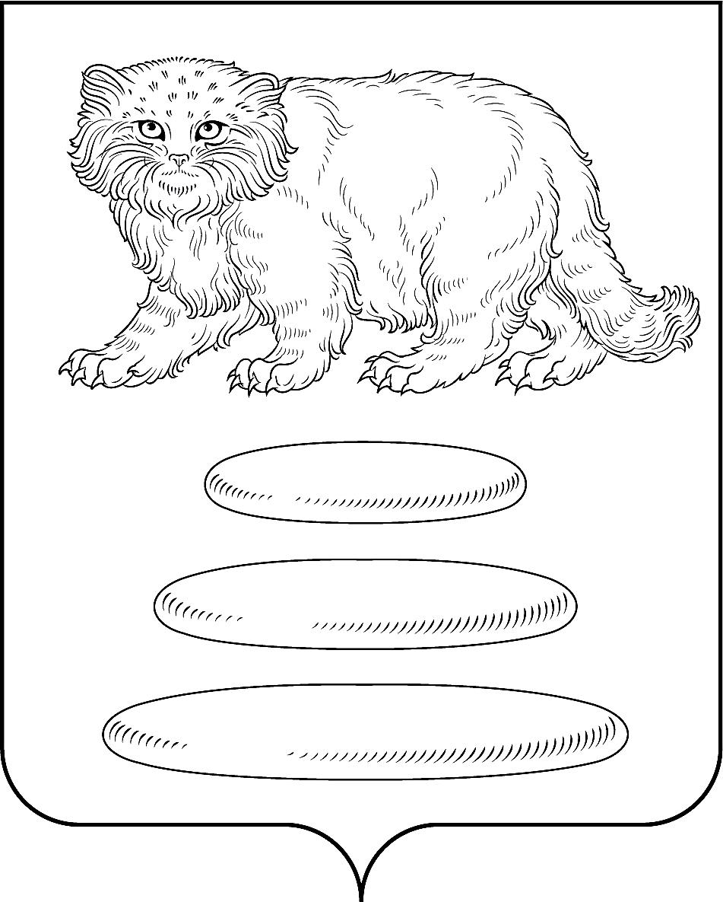

**АДМИНИСТРАЦИЯ**

**МУНИЦИПАЛЬНОГО РАЙОНА «СРЕТЕНСКИЙ РАЙОН» ЗАБАЙКАЛЬСКОГО КРАЯ**

**П О С Т А Н О В Л Е Н И Е**

« » ______________2025 г. № _________

г. Сретенск

**Об утверждении Положения об организации системы внутреннего обеспечения соответствия требованиям антимонопольного законодательства в Администрации муниципального района «Сретенский район» Забайкальского края**

В соответствии с распоряжением Правительства Российской Федерации от 18 октября 2018 года № 2258-р, Приказом Министерства экономического развития Забайкальского края от 21.02.2019 года № 14-од «Об утверждении Положения об организации системы внутреннего обеспечения соответствия требованиям антимонопольного законодательства в Министерстве экономического развития Забайкальского края», Администрация муниципального района «Сретенский район» **постановляет:**

1. Утвердить Положение об организации системы внутреннего обеспечения соответствия требованиям антимонопольного законодательства в Администрации муниципального района «Сретенский район», согласно Приложению.
2. Настоящее Постановление опубликовать (обнародовать) в порядке, установленном Уставом муниципального района «Сретенский район».
3. Настоящее Постановление вступает в силу после его опубликования (обнародования) в порядке, установленном Уставом муниципального района «Сретенский район».
4. Контроль исполнения настоящего постановления оставляю за собой.

Ио Главы муниципального района

«Сретенский район» С.А. Скворцов

Исп. Свиридова М.В.

830(246)2-13-29

Приложение к

постановлению Администрации

муниципального района

«Сретенский район»

от __________2025 г. № ____

Положение об организации системы внутреннего обеспечения соответствия требованиям антимонопольного законодательства в Администрации муниципального района «Сретенский район»

I. Общие положения

1. Положение об организации в Администрации муниципального района «Сретенский район» (далее – Администрация) системы внутреннего обеспечения соответствия требованиям антимонопольного законодательства (антимонопольный комплаенс) (далее – Положение) разработано в целях обеспечения в Администрации муниципального района «Сретенский район» требований антимонопольного законодательства и профилактики его нарушений.

2. Для целей Положения используются следующие понятия:

1) «антимонопольный орган» – Федеральная антимонопольная служба и Управление Федеральной антимонопольной службы по Забайкальскому краю

2) «доклад об антимонопольном комплаенсе» – документ, содержащий информацию об организации в администрации антимонопольного комплаенса и о его функционировании;

3) «нарушение антимонопольного законодательства» – недопущение, ограничение, устранение конкуренции;

4) «уполномоченное подразделение» – структурное подразделение Администрации или должностное лицо, осуществляющее внедрение антимонопольного комплаенса и контроль за его функционированием.

5) «коллегиальный орган» – совещательный орган, осуществляющий оценку эффективности функционирования антимонопольного комплаенса;

Иные термины, используемые в настоящих методических рекомендациях, применяются в значениях, определенных в Методических рекомендациях по созданию и организации федеральными органами исполнительной власти системы внутреннего обеспечения соответствия требованиям антимонопольного законодательства, утвержденных распоряжением Правительства Российской Федерации от 18 октября 2018 года № 2258-р.

1. Цели антимонопольного комплаенса:
   1. обеспечение соответствия деятельности Администрации требованиям антимонопольного законодательства;
   2. профилактика нарушения требований антимонопольного законодательства в деятельности Администрации.
2. Задачи антимонопольного комплаенса:
   1. выявление рисков нарушения антимонопольного законодательства;
   2. управление рисками нарушения антимонопольного законодательства;
   3. контроль за соответствием деятельности Администрации требованиям

антимонопольного законодательства;

* 1. оценка эффективности функционирования в Администрации антимонопольного комплаенса.
  2. При организации антимонопольного комплаенса Администрации руководствуется следующими принципами:
  3. заинтересованность руководства Администрации в эффективности

функционирования антимонопольного комплаенса;

* 1. регулярность оценки рисков нарушения антимонопольного законодательства при осуществлении Администрации своей деятельности;
  2. обеспечение информационной открытости функционирования в Администрации антимонопольного комплаенса;
  3. непрерывность функционирования антимонопольного комплаенса в Администрации;
  4. совершенствование антимонопольного комплаенса.

II. Организация и функционирование антимонопольного комплаенса

1. Общий контроль за организацией и функционированием в Администрации антимонопольного комплаенса осуществляется Главой муниципального района «Сретенский район», который:
   1. вводит в действие правовой акт об антимонопольном комплаенсе, вносит в него изменения, а также принимает внутренние документы, регламентирующие функционирование антимонопольного комплаенса;
   2. применяет предусмотренные законодательством Российской Федерации меры ответственности за несоблюдение муниципальными служащими Администрации правового акта об антимонопольном комплаенсе;
   3. рассматривает материалы, отчеты и результаты периодических оценок эффективности функционирования антимонопольного комплаенса и принимает меры, направленные на устранение выявленных недостатков;
   4. осуществляет контроль за устранением выявленных недостатков антимонопольного комплаенса.
2. Функции уполномоченных подразделений Администрации, осуществляющих внедрение антимонопольного комплаенса и контроль за его исполнением в Администрации, связанные с организацией и функционированием антимонопольного комплаенса, распределяются между: Отделом правового обеспечения муниципальной службы и кадров Администрации МР «Сретенский район», Комитетом экономики и безопасности Администрации МР «Сретенский район» (далее – Уполномоченное подразделение).
3. К компетенции Отдела правового обеспечения муниципальной службы и кадров Администрации МР «Сретенский район» относятся следующие функции:
   1. выявление рисков нарушения антимонопольного законодательства, учет обстоятельств, связанных с рисками нарушения антимонопольного законодательства, определение вероятности возникновения рисков нарушения антимонопольного законодательства;
   2. правовая экспертиза (проектов) нормативных правовых актов на предмет нарушения антимонопольного законодательства;
   3. ознакомление лиц, претендующих на замещение должности муниципальной службы, замещающих должности муниципальной службы в Администрации с настоящим Положением;
   4. выявление конфликта интересов в деятельности муниципальных служащих и структурных подразделений Администрации, разработка предложений по их исключению;
   5. консультирование муниципальных служащих Администрации по вопросам, связанным с соблюдением антимонопольного законодательства и антимонопольным комплаенсом;
   6. организация взаимодействия с другими структурными подразделениями Администрации по вопросам, связанным с антимонопольным комплаенсом;
   7. разработка процедуры внутреннего расследования, связанного с функционированием антимонопольного комплаенса;
   8. организация внутренних расследований, связанных с функционированием антимонопольного комплаенса, и участие в них;
   9. взаимодействие с антимонопольным органом и организация содействия ему в части, касающейся вопросов, связанных с проводимыми проверками;
   10. информирование Главы муниципального района «Сретенский район»

о внутренних документах, которые могут повлечь нарушение антимонопольного законодательства;

* 1. ознакомление муниципальных служащих Администрации с правовым актом об организации антимонопольного комплаенса.
  2. подготовка доклада об антимонопольном комплаенсе .
  3. Взаимодействие с Коллегиальным органом.

1. К компетенции Комитета экономики и безопасности Администрации МР «Сретенский район» относятся следующие функции:
   1. подготовка и представление Главе муниципального района «Сретенский район» на утверждение правового акта об антимонопольном комплаенсе (внесение изменений в правовой акт об антимонопольном комплаенсе), а также внутренних документов, регламентирующих процедуры антимонопольного комплаенса;
   2. подготовка доклада об антимонопольном комплаенсе и предоставление его в Коллегиальный орган на утверждение;
   3. взаимодействие с Коллегиальным органом.

**III. Коллегиальный орган**

1. Оценку эффективности организации и функционирования в Администрации антимонопольного комплаенса осуществляет Коллегиальный орган.
2. Функции коллегиального органа возлагаются на   
   Комиссию по оценке эффективности организации в Администрации муниципального района «Сретенский район» системы внутреннего обеспечения соответствия требованиям антимонопольного законодательства.
3. К функциям Коллегиального органа относятся:

а) рассмотрение и оценка мероприятий по снижению рисков в Администрации

в части, касающейся функционирования антимонопольного комплаенса;

б) рассмотрение и оценка мероприятий Администрации в части, качающейся функционирования антимонопольного комплаенса;

в) рассмотрение и утверждение доклада об антимонопольном комплаенсе.

IV. Выявление и оценка рисков нарушения антимонопольного законодательства

1. Выявление и оценка рисков нарушения антимонопольного законодательства в Администрации осуществляется Уполномоченным подразделением (Отдел правового обеспечения муниципальной службы и кадров Администрации МР «Сретенский район»).
2. В целях выявления рисков нарушения антимонопольного законодательства Уполномоченным подразделением (Отдел правового обеспечения муниципальной службы и кадров Администрации МР «Сретенский район»), проводятся:
   1. анализ выявленных нарушений антимонопольного законодательства в деятельности Администрации за предыдущие 3 года (наличие предостережений, предупреждений, штрафов, жалоб, возбужденных дел);
   2. анализ нормативных правовых актов Администрации;
   3. анализ проектов нормативных правовых актов, разработчиком которых является Администрация;
   4. мониторинг и анализ практики применения Администрации антимонопольного законодательства;
   5. проведение систематической оценки эффективности разработанных и реализуемых мероприятий по снижению рисков нарушения антимонопольного законодательства.
3. При проведении (не реже одного раза в год) анализа Уполномоченным подразделением (Отдел правового обеспечения муниципальной службы и кадров Администрации МР «Сретенский район») выявленных нарушений антимонопольного законодательства за предыдущие 3 года (наличие предостережений, предупреждений, штрафов, жалоб, возбужденных дел) реализуются мероприятия:
   1. сбор в структурных подразделениях администрации сведений о наличии

нарушений антимонопольного законодательства;

* 1. составление перечня нарушений антимонопольного законодательства в администрации, который содержит классифицированные по сферам деятельности

сведения о выявленных за последние 3 года нарушениях антимонопольного законодательства (отдельно по каждому нарушению) и информацию о нарушении (указание нарушенной нормы антимонопольного законодательства, краткое изложение сути нарушения, указание последствий нарушения антимонопольного законодательства и результата рассмотрения нарушения антимонопольным органом), позицию антимонопольного органа, сведения о мерах по устранению нарушения, а также о мерах, направленных администрацией на недопущение повторения нарушения.

1. При проведении анализа проектов нормативных правовых актов   
   Уполномоченным подразделением (Отдел правового обеспечения муниципальной службы и кадров Администрации МР «Сретенский район») реализуются мероприятия (в течение отчетного года):
   1. размещение разработчиками на официальном сайте Администрации для публичного обсуждения проекта нормативного правового акта с необходимым обоснованием реализации предлагаемых решений, в том числе их влияния на конкуренцию;
   2. осуществление сбора и проведение оценки поступивших от организаций и граждан замечаний и предложений по проекту нормативного правового акта.
2. При проведении мониторинга и анализа практики применения антимонопольного законодательства в Администрации Уполномоченным подразделением (Отдел правового обеспечения муниципальной службы и кадров Администрации МР «Сретенский район») реализуются мероприятия:
   1. осуществление на постоянной основе сбора сведений о правоприменительной практике в Администрации;
   2. подготовка по итогам сбора информации, предусмотренной подпунктом 1 настоящего пункта, аналитической справки об изменениях и основных аспектах правоприменительной практики в Администрации;
   3. проведение (не реже одного раза в год) рабочих совещаний с приглашением представителей антимонопольного органа по обсуждению результатов правоприменительной практики в Администрации.
3. При выявлении рисков нарушения антимонопольного законодательства Уполномоченным подразделением (Отдел правового обеспечения муниципальной службы и кадров Администрации МР «Сретенский район») проводится оценка таких рисков с учетом следующих показателей:
   1. отрицательное влияние на отношение институтов гражданского общества к деятельности Администрации по развитию конкуренции;
   2. выдача предупреждения о прекращении действий (бездействия), которые содержат признаки нарушения антимонопольного законодательства;
   3. возбуждение дела о нарушении антимонопольного законодательства;
   4. привлечение к административной ответственности в виде наложения штрафов на должностных лиц или в виде их дисквалификации.
4. Распределение выявленных рисков нарушения антимонопольного законодательства по уровням осуществляется в соответствии с методическими [рекомендациями](consultantplus://offline/ref=FE66DDC95A099CA2ECE7595E4F0A4860873E638923608E65D388DBF4BAC3E422A44A433B98E83B2A07F6A86385ABDF287AF69F396E366765q7cDK), утвержденными распоряжением Правительства Российской Федерации от 18 октября 2018 года № 2258-р.
5. На основе проведенной оценки рисков нарушения антимонопольного законодательства Уполномоченным подразделением (Отдел правового обеспечения муниципальной службы и кадров Администрации МР «Сретенский район») составляется описание рисков, в которое также включается оценка причин и условий возникновения рисков.
6. Информация о проведении выявления и оценки рисков нарушения антимонопольного законодательства включается в доклад об антимонопольном комплаенсе.

V. Мероприятия по снижению рисков нарушения

антимонопольного законодательства

1. В целях снижения рисков нарушения антимонопольного законодательства Уполномоченным подразделением ежегодно разрабатываются мероприятия по снижению рисков нарушения антимонопольного законодательства Администрацией.
2. Уполномоченный орган осуществляет мониторинг исполнения мероприятий по снижению рисков нарушения антимонопольного законодательства в Администрации.
3. Информация об исполнении мероприятий по снижению рисков нарушения антимонопольного законодательства в Администрации должна включаться в доклад об антимонопольном комплаенсе.

VI. Оценка эффективности функционирования

антимонопольного комплаенса

1. В целях оценки эффективности функционирования в Администрации антимонопольного комплаенсаустанавливаются ключевые показатели, как для Уполномоченного подразделения, так и для Администрации в целом.
2. Ключевые показатели эффективности функционирования в Администрации антимонопольного комплаенса разрабатываются в соответствии с методикой расчета ключевых показателей эффективности, разработанной антимонопольным органом.
3. Уполномоченное подразделение ежегодно проводит оценку достижения ключевых показателей эффективности антимонопольного комплаенса в Администрации.
4. Информация о достижении ключевых показателей эффективности антимонопольного комплаенса в Администрации должна включаться в доклад об антимонопольном комплаенсе.

VII. Доклад об антимонопольном комплаенсе

1. Доклад об антимонопольном комплаенсе должен содержать информацию:

1) о результатах проведенной оценки рисков нарушения антимонопольного законодательства;

2) об исполнении мероприятий по снижению рисков нарушения антимонопольного законодательства;

3) о достижении ключевых показателей эффективности антимонопольного комплаенса.

1. Доклад об антимонопольном комплаенсе должен представляться в

Коллегиальный орган на утверждение до 1 апреля года, следующего за отчётным Уполномоченным подразделением.

1. Доклад об антимонопольном комплаенсе утверждается Коллегиальным органом в срок не позднее 10 апреля года, следующего за отчётным.
2. Доклад об антимонопольном комплаенсе, утвержденный Коллегиальным органом, представляется Главе муниципального района «Сретенский район» и размещается на официальном сайте Администрации.